Физическая нагрузка после инсульта

- Лечение пассивными упражнениями
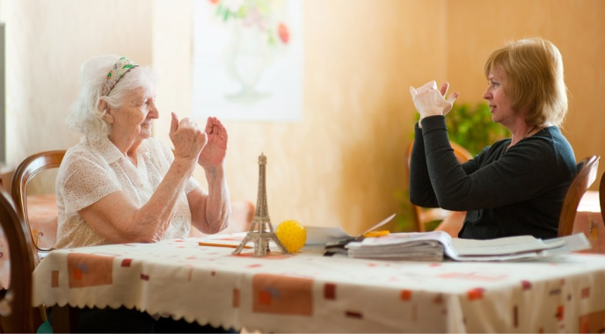
Пассивные движения во всех суставах парализованных конечностей также относятся к числу тех упражнений, которые необходимо выполнять ежедневно, хотя бы раз в день. Их применяют тогда, когда произвольные движения в парализованной конечности полностью отсутствуют. Начинают с крупных суставов конечностей, постепенно переходя к мелким. Пассивные движения выполняют как на больной, так и на здоровой стороне. Каждая процедура лечебной гимнастики должна всегда начинаться с упражнений именно для здоровых конечностей. Упражнения делаются в медленном темпе (быстрый темп может способствовать повышению тонуса) плавно без рывков. Для этого помощник одной рукой обхватывает конечность выше сустава, другой ниже сустава, совершая затем движения в данном суставе по различным направлениям (сгибание-разгибание, отведение – приведение) в возможном полном объеме. Число повторов по каждому из направлений движения в суставе составляет 5-10. Пассивные движения больной может выполнять и сам, без посторонней помощи, помогая себе здоровой рукой. Иногда при выраженной спастике, во время выполнения пассивных движений в парализованной руке у пациента одновременно возникают непроизвольные движения в ноге, и наоборот. Надо научить пациента предупреждать возникновение таких нежелательных сопутствующих движений. Для этого можно использовать следующие приемы. При выполнении пассивных упражнений для ноги больному рекомендуют сцепить пальцы кистей рук в положении «замок» либо обхватить ладонями локтевые суставы. Для предупреждения непроизвольных движений в ноге при выполнении движений верхними конечностями ногу на стороне паралича можно фиксировать гипсовым лангетом.
- Лечение активными упражнениями
Как только у пациента появляются хотя бы минимальные активные движения в парализованных конечностях, в комплекс гимнастики начинают включать активные упражнения, чтобы тренировать ослабленные мышцы. Начинают с упражнений, которые заключаются в удержании отделов конечности в приданном им положении. при этом очень важно выбрать правильное исходное положение.
- Идеомоторные упражнения
Перед выполнением активных движений обязательно используют идеомоторные упражнения (пациент вначале должен мысленно представить себе заданное движение, а затем попытаться выполнить его, давая словесную оценку производным действиям). По мере восстановления мышечной силы активные движения начинают выполнять в обычных, необлегченных условиях. Движения производятся во всех суставах паретичных конечностей, во всех возможных в каждом суставе направлениях. Особое внимание уделяется отведению и сгибанию ноги, отведению руки в плечевом суставе, разгибанию в локтевом и лучезапястном суставах, изолированным движениям пальцев кисти. Постепенно повышают нагрузку увеличивают амплитуду, темп и количество повторений движения. При достаточной силе мышц используют прием легкого сопротивления каждому выполняемому пациентом движению.
- Восстановление функции кисти
Особое внимание уделяют восстановлению функции кисти, ее способности к схватыванию и удержанию предметов. Для тренировки движений пальцев можно порекомендовать складывание фигур из кубиков, вкладывание мозаики, лепку из пластилина. Необходимо тренировать бытовые навыки: зажигание спички, поворот ручки газовой (электрической) горелки, выключателя, поворот ключа в замочной скважине, пользование ложкой, вилкой и ножом, удержание стакана с водой, застегивание и расстегивание пуговиц, замков «молний».
- Тренировка ходьбы
Вследствие неравномерного повышения тонуса в мышцах ноги у пациентов значительно нарушается походка: при ходьбе больная нога описывает полукруг, стопа свисает, опора происходит на наружный край стопы. Поэтому выработке правильной походки должно быть уделено особое внимание. Обувь должна быть с твердым высоким задником и хорошо фиксировать голеностопный сустав (недопустимы тапочки без «задников»). Надо следить за правильным выполнением паретичной ногой каждого шага: ногу поднять, согнув в тазобедренном, коленном и голеностопном суставах, - поставить на землю пятку – развернуть носок стопы кнаружи – поставить всю стопу. Следить за осанкой! Для закрепления навыков правильной ходьбы рекомендуется ходьба по «следовой дорожке» (нарисованными следами стоп), с преодолением препятствий высотой 5-15см (поставленные между следами стоп ребро дощечки). Тренировка ходьбы по лестнице.

